TEASPA 4.0技術講習會(臺北一場)
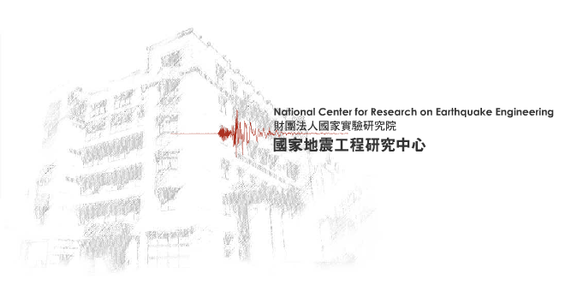
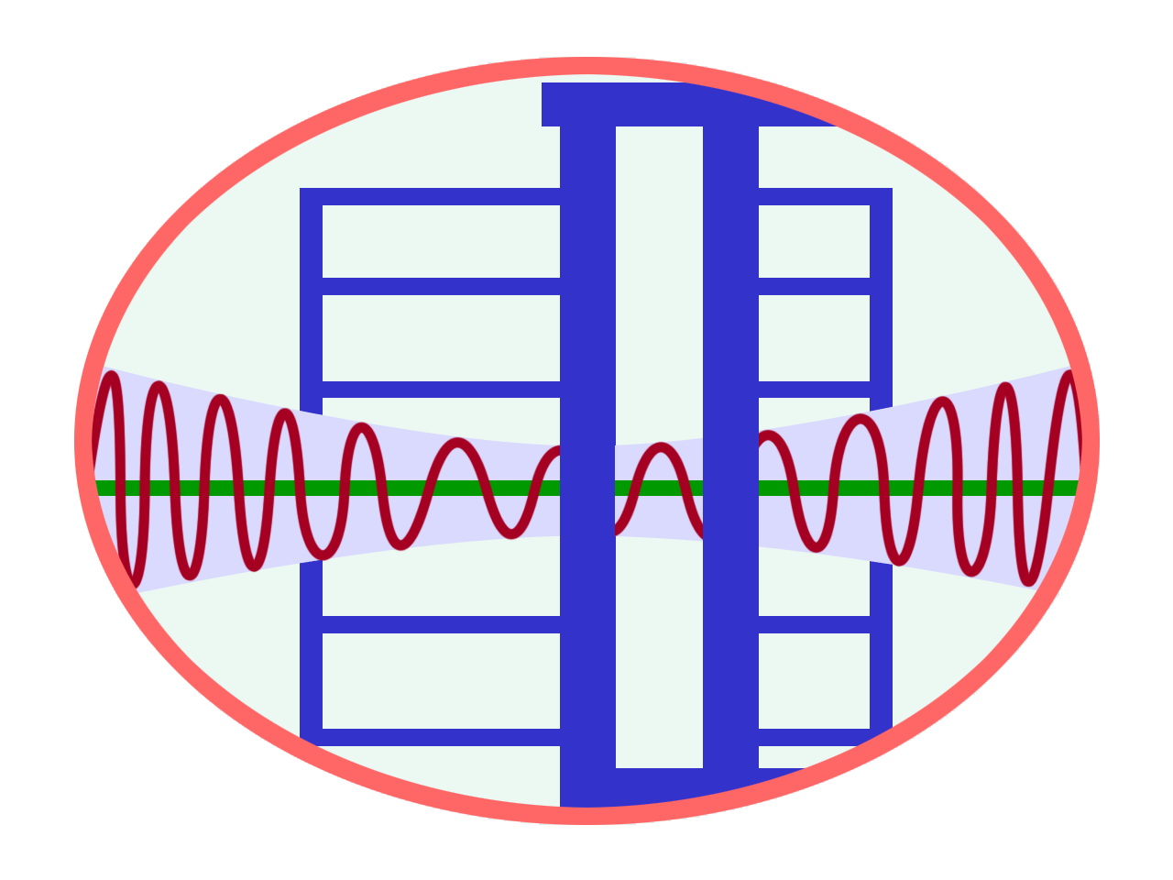



◎主持人與主講人◎
（按出場序）

黃世建 | 國家地震工程研究中心 | 主任
薛強 | 財團法人中興工程顧問社 | 副主任
鍾立來 | 國家地震工程研究中心 | 副主任
李其航 | 財團法人中興工程顧問社 | 副研究員
翁健煌 | 財團法人中興工程顧問社 | 高級研究員
劉建均 | 財團法人中興工程顧問社 | 副研究員
邱聰智 | 國家地震工程研究中心 | 副研究員
賴昱志 | 國家地震工程研究中心 | 助理技術師
林敏郎 | 國家地震工程研究中心 | 副研究員

TEASPA 4.0技術講習會(臺北一場)

敬邀

財團法人國家實驗研究院國家地震工程研究中心
106台北市辛亥路三段200號


財團法人中興工程顧問社
114065台北市內湖區新湖二路280號


TEASPA 4.0技術講習會(臺北一場)
主辦單位：財團法人國家實驗研究院國家地震工程研究中心、財團法人中興工程顧問社
協辦單位：中華民國地震工程學會、中華民國結構工程學會
時間：110年01月14日(星期四) 上午09：00至下午05：00
地點：國家地震工程研究中心101會議室
(台北市大安區辛亥路三段200號)
費用：每人1,500元 (含講義與餐點)
名額：預計80人
報名方式：即日起 至110年01月07日完成報名與繳費（額滿為止）。
報名網址：https://conf.ncree.org.tw/index.aspx?n=A11001140
(恕不接受現場報名。繳費後因故不參加，恕不退費，亦不接受替換場次。)
聯絡電話： 02-66300187 彭瑞龍 先生
備註：
- 研討會已申請專業技師及建築師換證積點，且申請為營建署代辦「建築物耐震能力詳細評估工作」共同供應契約投標廠商甄選須知之講習會，全程參與者可於會後領取相關證明。
- 因應武漢肺炎疫情蔓延，與會人員請落實自我健康狀況監測，有發燒(耳溫高於38度C或額溫高於37.5度C)、呼吸道症狀或腹瀉等，應避免參加本次活動，建議參與活動期間，自備口罩及飲用杯具，以維護自身與他人安全。
◎主旨◎
我國位於板塊交界帶上，為減少地震損失，國家地震工程研究中心於2008年首次推出「校舍結構耐震評估與補強技術手冊」，爾後陸續推出第二版與第三版，並於第三版正式命名為TEASPA。經與中興工程顧問社合作，TEASPA自V3.1版起將柱構件改採P-M非線性鉸，考量柱構件於側推過程中，軸力與彎矩之互制情形，亦通過內政部營建署審核，使用條件不再受限於6層樓以下之限制。
TEASPA 4.0版除延續V3.1版採P-M非線性鉸，亦依據國震中心最新研究，新增模擬之斷面及更新桿件背骨曲線，更新補強工法等。V4.0版由國震中心與中興工程顧問社合作開發線上服務網頁，提供使用者進行線上輔助分析之平台。本研討會將針對TEASPA 4.0之理論基礎、線上服務網頁功能以及補強工法進行說明，此外亦說明磚木構造之初步評估方法，並分享改善側推分析收斂性之案例經驗。期望本研討會有助參與者使用TEASPA4.0辦理建物耐震評估與補強設計。

TEASPA 4.0技術講習會(臺北一場)

活動議程
議程表
時間 |  | 講題 | 主講人 | 主持人
2021  年  01  月  14  日  (四) | 08:40～09:00 | 報 到
2021  年  01  月  14  日  (四) | 09:00～09:10 | 開幕致詞 | 國家地震中心 黃世建 主任  中興顧問社 薛強 副主任
2021  年  01  月  14  日  (四) | 09:10～10:00 | TEASPA 4.0理論基礎 | 國家地震中心  黃世建 主任 | 國家地震中心  鍾立來 副主任
2021  年  01  月  14  日  (四) | 10:00～10:50 | TEASPA 4.0線上服務網頁功能Part1 | 中興顧問社  李其航 副研究員 | 中興顧問社  薛強 副主任
2021  年  01  月  14  日  (四) | 10:50～11:10 | 茶點時間
2021  年  01  月  14  日  (四) | 11:10～12:00 | TEASPA 4.0線上服務網頁功能Part2 | 中興顧問社  李其航 副研究員 | 中興顧問社  翁健煌  高級研究員
2021  年  01  月  14  日  (四) | 11:10～12:00 | 改善側推分析收斂性案例分享 | 中興顧問社  劉建均 副研究員 | 中興顧問社  翁健煌  高級研究員
2021  年  01  月  14  日  (四) | 12:00～13:30 | 午餐時間
2021  年  01  月  14  日  (四) | 13:30～14:20 | TEASPA 4.0結果檢核及性能點設定 | 國家地震中心  鍾立來 副主任 | 國家地震中心  邱聰智 副研究員
2021  年  01  月  14  日  (四) | 14:20～15:10 | 階段性補強設計 | 國家地震中心  賴昱志 助理技術師 | 國家地震中心  邱聰智 副研究員
2021  年  01  月  14  日  (四) | 15:10～15:30 | 茶點時間
2021  年  01  月  14  日  (四) | 15:30～16:30 | 新式補強工法介紹 | 國家地震中心  林敏郎 副研究員 | 國家地震中心  鍾立來 副主任
2021  年  01  月  14  日  (四) | 15:30～16:30 | 磚木構造初步評估 | 國家地震中心  林敏郎 副研究員 | 國家地震中心  鍾立來 副主任
2021  年  01  月  14  日  (四) | 16:30～17:00 | 問題討論 | 全體講員 | 國家地震中心  鍾立來 副主任
2021  年  01  月  14  日  (四) | 17:00 | 閉 幕
▲議程內容若有更動以e-mail通知為主。

